ФЕДЕРАЛЬНОЕ ГОСУДАРСТВЕННОЕ АВТОНОМНОЕ ОБРАЗОВАТЕЛЬНОЕ УЧРЕЖДЕНИЕ ВЫСШЕГО ОБРАЗОВАНИЯ  
«РОССИЙСКИЙ УНИВЕРСИТЕТ ТРАНСПОРТА»  
(РУТ (МИИТ))

Институт транспортной техники и систем управления

Кафедра «Управление и защита информации»

ОТЧЁТ  
О ПРАКТИЧЕСКОЙ РАБОТЕ №1

По дисциплине «Информатика»

Выполнил: ст. гр. ВТБ – 111

Гривцов.А.А

Проверил: к.т.н., доц.

Васильева М.А.

Москва 2021

# Оглавление

Оглавление 2

1. Цель работы 3
2. Задача 1-1 3
3. Задача 1-2 3

# Цель работы:

Закрепление навыков использования *Microsoft Office Excel* и выполнение поставленных задач при помощи языка программирования Julia.

# Задача 1-1:

Создать приложение в Excel и на языке Julia, вычисляющее значения переменных по представленным в таблице формулам. Расчёт примера осуществить по заданным константам. Вывести на экран значения исходных данных, а также результат вычислений.

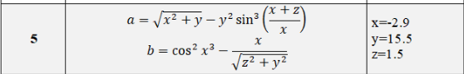

# Содержательная часть:

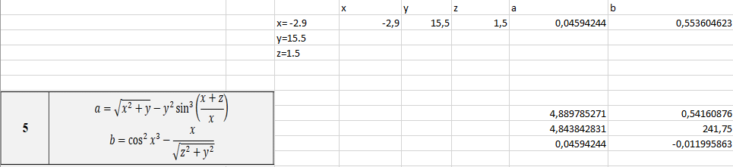

Рисунок 1 – Оформление задачи в Excel

x = -2.9;

y = 15.5;

z = 1.5;

a = КОРЕНЬ($D$3^2+$E$3) - $E$3^2 * SIN($D$3+$F$3/$D$3)^3

b = COS($D$3^3)^2 - $D$3/ (КОРЕНЬ($F$3^2)+ ($E$3^2))

println("x = ", x, " y = ", y, " z = ", z);

println("a = ", a, " b = ", b);

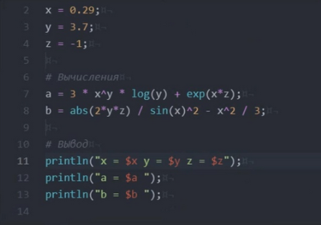

Рисунок 2 – Выполненное задание на языке Julia

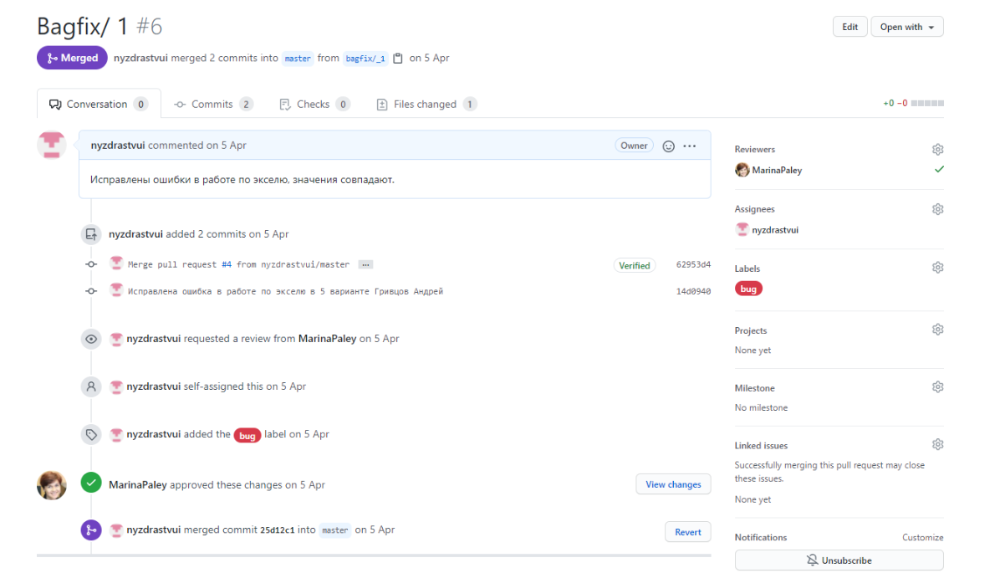

Рисунок 3 – Approve в GitHub

# 3. Задача 1-2:

Создать приложение для решения задачи на языке Julia, представленной в таблице. Данные для решения вводит пользователь. Помните, что ввод необходимо проверять на правильность (только числа). Вывести результат вычислений на экран. При необходимости дополнить свой отчёт поясняющими формулами, помогающими решить задачу.



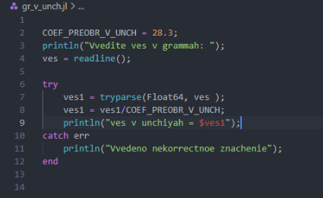

Рисунок 4 – Выполненное задание на языке Julia